BÀI KIỂM TRA ĐỊNH KỲ LẦN 2

CHECKPOINT 2
Bộ môn: Coding | Năm môn: Scratch Creator - Basic
Độ tuổi học viên: 8 - 10 Tuổi | Thời lượng: 30 phút

TRẮC NGHIỆM
CÂU HỎI 1: | (NB - Kỹ năng sử dụng máy tính) Các thẻ lệnh tạo bản sao thuộc nhóm thẻ lệnh nào?
A. | Motion
B. | Events
C. | Control
D. | Variable
Đáp án đúng là: C
CÂU HỎI 2: | (NB - Tư duy máy tính) Thẻ lệnh bên dưới được sử dụng để làm gì?
A. | Dùng để phát đi một tin nhắn
B. | Dùng để nhận một tin nhắn
C. | Dùng để dừng hoàn toàn dự án
D. | Dùng để tạo bản sao cho nhân vật
Đáp án đúng là: A
CÂU HỎI 3: | (TH - Kỹ năng giải quyết vấn đề) Để tạo hiệu ứng ẩn nhân vật như ví dụ bên dưới, em dùng hiệu ứng nào?
A. | Fisheye
B. | Pixelate
C. | Mosaic
D. | Whirl
Đáp án đúng là: B
CÂU HỎI 4: | (TH - Tư duy máy tính) Sau khi nhấn chuột vào ⚑, trên nhân vật sẽ còn hiệu ứng nào?
A. | brightness
B. | whirl
C. | color
D. | brightness và whirl
Đáp án đúng là: C
CÂU HỎI 5: | (TH - Kỹ năng sử dụng máy tính) Nhấn vào đâu để tạo một tin nhắn mới?
A. | New message
B. | End
C. | message1
D. | Play
Đáp án đúng là: A
CÂU HỎI 6: | (VDC - Tư duy máy tính) Bản sao sẽ được xóa khi nào?
A. | Khi bản sao va chạm với cạnh của sân khấu
B. | Khi bản gốc va chạm với cạnh của sân khấu
C. | Khi bản sao va chạm với nhân vật Dog1
D. | Khi bản gốc va chạm với nhân vật Dog1
Đáp án đúng là: C
CÂU HỎI 7: | (VD - Kỹ năng giải quyết vấn đề) Với mục đích tạo hiệu ứng ẩn nhân vật, đoạn thẻ lệnh bên dưới có vấn đề gì?
A. | Hiệu ứng Ghost không phù hợp để dùng cho hiệu ứng ẩn hoặc hiện cho nhân vật
B. | Giá trị của hiệu ứng Ghost chưa đạt đến 100 nên nhân vật chưa hoàn toàn ẩn
C. | Dùng thẻ lệnh <set [] effect to ()> thay cho thẻ lệnh <change [] effect by ()>
D. | Tất cả phương án trên đều đúng
Đáp án đúng là: B
CÂU HỎI 8: | (VD - Tư duy máy tính) Khi nào tin nhắn "End Game" được phát đi?
A. | Khi nhân vật va chạm với cạnh sân khấu
B. | Khi biến HP bằng 0
C. | Khi giá trị y của nhân vật đạt dưới -240
D. | Khi nhấn chuột vào ⚑
Đáp án đúng là: B
CÂU HỎI 9: | (VDC - Kỹ năng giải quyết vấn đề) Với mục đích tạo hiệu ứng bong bóng bay từ cạnh dưới lên cạnh trên của màn hình và bản sao được xoá khi chạm vào cạnh. Đoạn thẻ lệnh bên dưới đang bị lỗi không? Nhận định nào sau đây là Đúng nhất?
A. | Các bản sao đang không tự động xoá vì đoạn thẻ lệnh <delete this clone> đặt sai vị trí.
B. | Không tạo được bản sao vì đoạn thẻ lệnh <delete this clone> được đặt ở vị trí đó sẽ xoá tất cả bản sao vừa tạo ra.
C. | Bong bóng sẽ bay sang phải thay vì bay lên.
D. | Không có lỗi, chương trình thực hiện như mong muốn.
Đáp án đúng là: A
CÂU HỎI 10: | (VDC - Tư duy máy tính) Thẻ lệnh <show> sẽ được thực thi khi người dùng thực hiện hành động nào?
A. | Khi nhấn chuột vào nhân vật
B. | Khi di chuột vào nhân vật
C. | Khi người dùng nhấn vào ⚑
D. | Khi người chơi điều khiển nhân vật va chạm với nhân vật khác
Đáp án đúng là: A

THỰC HÀNH
ĐỀ BÀI: | BONG BÓNG BAY  Tạo hiệu ứng bong bóng bay từ cạnh dưới lên cạnh trên của màn hình
HƯỚNG DẪN: | Bước 1: Khởi tạo nhân vật Balloon1 (ẩn) và 2 nhân vật Arrow được thiết lập vị trí như hình ảnh. (1 điểm)  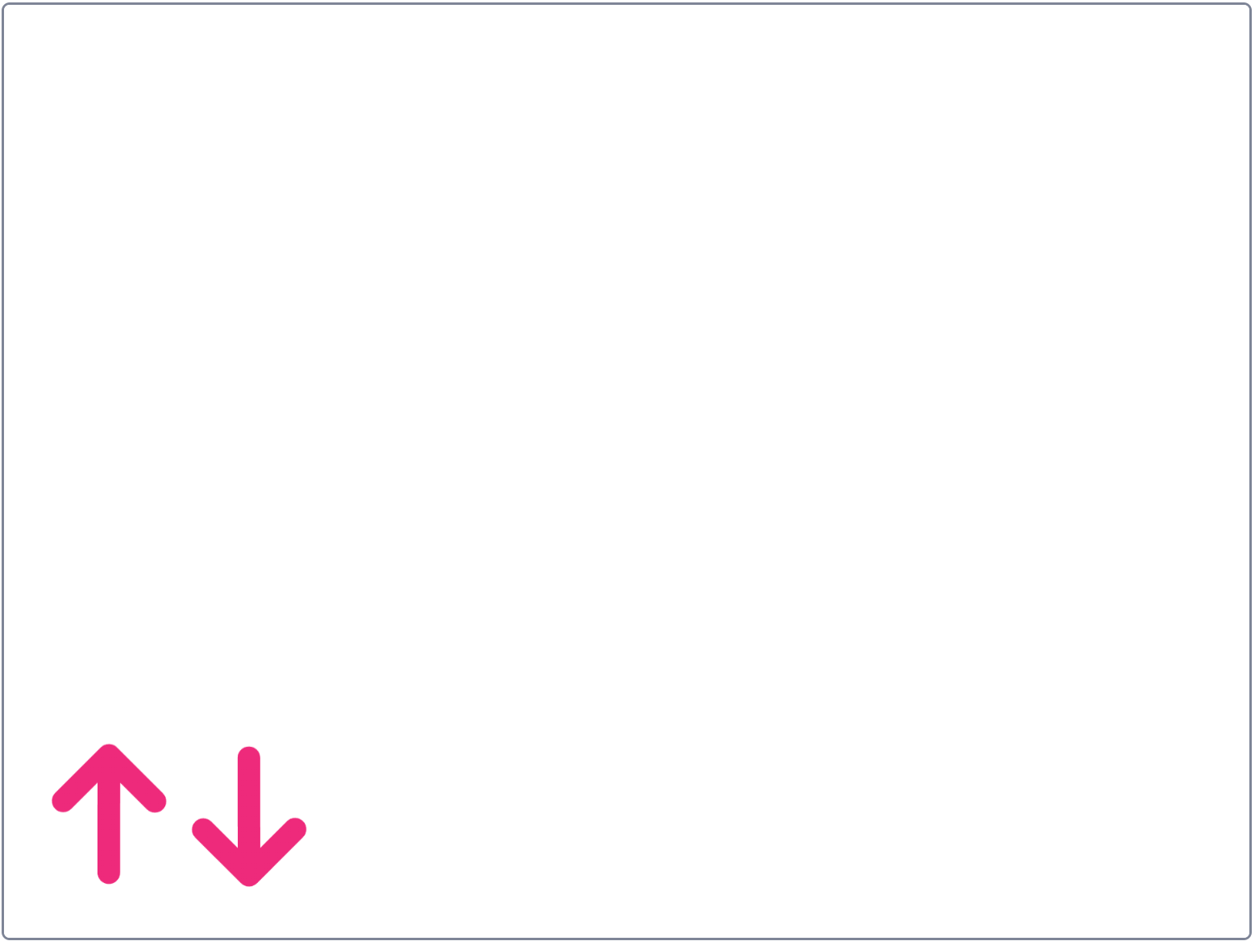  Bước 2: Tạo bản sao cho nhân vật Balloon1 di chuyển từ cạnh dưới lên cạnh trên của màn hình với tốc độ tạo 1 giây/bản sao. (1 điểm)  Bước 3: Khi nhấn chuột vào mũi tên hướng lên, nhân vật bong bóng bay sẽ xuất hiện nhiều hơn (thời gian giữa các bản sao sẽ giảm). Ngược lại, khi nhấn chuột vào mũi tên hướng xuống, nhân vật bong bóng sẽ xuất hiện ít hơn. (2 điểm)  Bước 4: Mỗi lần xuất hiện, bong bóng sẽ có độ mờ, rõ khác nhau một cách ngẫu nhiên (1 điểm)

